Відокремлений структурний підрозділ
«Фаховий коледж інформаційних технологій»
Національного університету «Львівська політехніка»



Лабораторна робота №3
З дисципліни «Програмування Python»

Виконав:
студент групи КНк-43
Леськів Д. Р.

Перевірив:
Крупа С.М.

Львів 2026
Тема: Робота з літералами Python.

Мета: Ознайомитись із різними типами літералів у Python (числовими, рядковими, логічними, спеціальними), навчитися їх використовувати у програмах та поєднувати з функцією print().

Завдання:
- Вивести приклади всіх типів літералів: число, число з плаваючою комою, рядок, логічне значення, None.
- Написати програму, яка друкує три рядки з різними видами лапок.
- Вивести суму, різницю та добуток двох числових літералів.
- Використати логічні літерали у виразах (True and False, True or False).
- Створити список із трьох рядкових літералів та вивести його на екран.
- Створити словник з літералами: {"ім'я": "Петро", "курс": 2, "стипендія": True} і вивести його.

Теоретичні відомості:
Літерали — це фіксовані значення (константи), безпосередньо задані в сирцевому коді програми. Основні види літералів у Python:
- Числові літерали: цілі числа (int), дробові числа (float) та комплексні числа (complex).
- Рядкові літерали (str): послідовності символів у поодиноких ' ', подвійних " " або потрійних """ """ / ''' ''' лапках (для багаторядкового тексту).
- Логічні літерали (bool): мають лише два значення — True (істина) та False (хиба).
- Спеціальний літерал None: позначає відсутність значення чи порожній стан.
- Літерали колекцій: базові конструкти для створення структур даних — списки [...], кортежі (...), множини {...} та словники {"ключ": "значення"}.
Хід виконання роботи:
Повний код програми (main.py):
# Завдання 1: Вивести приклади всіх типів літералів
print(10) # Ціле число (int)
print(3.14) # Дробове число (float)
print("Текст") # Рядок (str)
print(True) # Логічне значення (bool)
print(None) # Спеціальний літерал (None)
print("-" * 30)

# Завдання 2: Друк трьох рядків з різними видами лапок
print('Рядок в одинарних лапках')
print("Рядок у подвійних лапках")
print("""Багаторядковий
рядок у потрійних
лапках""")
print("-" * 30)

# Завдання 3: Сума, різниця та добуток двох числових літералів
num1 = 15
num2 = 4
print("Сума:", num1 + num2)
print("Різниця:", num1 - num2)
print("Добуток:", num1 * num2)
print("-" * 30)

# Завдання 4: Використання логічних літералів у виразах
print("True and False:", True and False)
print("True or False:", True or False)
print("-" * 30)

# Завдання 5: Список із трьох рядкових літералів
fruits = ["Яблуко", "Банан", "Апельсин"]
print("Список рядків:", fruits)
print("-" * 30)

# Завдання 6: Словник з літералами
student = {"ім'я": "Петро", "курс": 2, "стипендія": True}
print("Словник:", student)

Результат виконання програми:
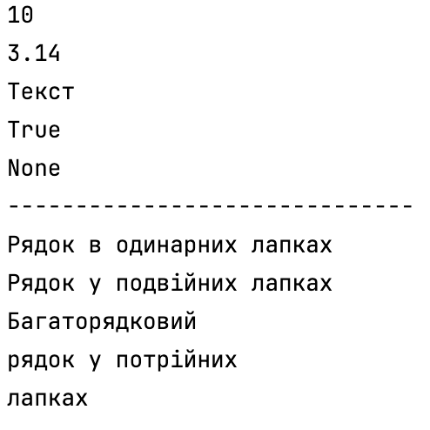
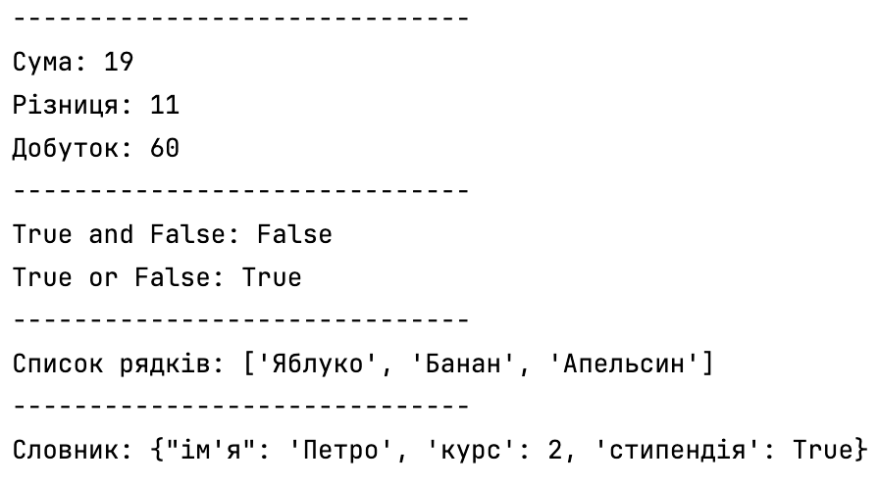

Контрольні питання:
- Що таке літерали у Python?
Це безпосередньо записані в коді фіксовані значення (константи), які інтерпретатор розпізнає як дані певного типу.
- Які існують види числових літералів?
Цілочисельні (int), з плаваючою комою (float) та комплексні числа (complex).
- Як у Python записати багаторядковий рядок?
Огорнувши текст у потрійні подвійні ("""...""") або потрійні одинарні ('''...''') лапки.
- Яке значення позначає спеціальний літерал None?
Відсутність значення або порожній об'єкт.
- Наведіть приклади літералів-колекцій.
Список: [1, 2, 3], кортеж: (1, 2, 3), множина: {1, 2, 3}, словник: {"key": "value"}.

Висновок: Під час виконання лабораторної роботи № 3 я детально ознайомився із синтаксисом та різновидами літералів у Python. Навчився практично застосовувати числові, рядкові, логічні літерали, спеціальне значення None, а також літерали основних структур даних (списків та словників) при побудові програм та виведенні їх у консоль.

